Annuaire de l’Universite de Sofia “St. Kliment Ohridski”, Faculte de Physique, v. 107, 2014

АМПЕРОМЕТРИЧНО ОПРЕДЕЛЯНЕ НА КОНЦЕНТРАЦИЯТА НА КИСЛОРОДА В ТЕЧНИ И ГАЗОВИ ФАЗИ. ПРИЛОЖЕНИЯ В БИОЛОГИЯТА И МЕДИЦИНАТА

АЛЕКСАНДЪР ГИЗБРЕХТ¹, ЖИВКО ДИМИТРОВ¹, ВАЛЕРИ КОЧЕВ²
1) Институт по Електроника БАН,.
2) Катедра “Атомна физика”, група “Медицинска физика”,
Физически факултет, Софийски университет „Св. Климент Охридски”

Александър Гизбрехт, Живко Димитров., Валери Кочев. АМПЕРОМЕТРИЧНО ОПРЕДЕЛЯНЕ НА КОНЦЕНТРАЦИЯТА НА КИСЛОРОДА В ТЕЧНИ И ГАЗОВИ ФАЗИ. ПРИЛОЖЕНИЯ В БИОЛОГИЯТА И МЕДИЦИНАТА
Статията е посветена на разработването на система за регистрация на парциалното налягане на кислорода в течни и газови среди. Устройството се състои от амперометричен кислороден датчик Кларков тип и електронна схема за захранване и отчитане на данните. Датчикът е изолиран от външната среда с тефлонова мембрана, което е особено важно при изследването на течни фази съдържащи вещества възстановяващи се в близост до стандартния редокс потенциал на кислорода. Като примери са показани някои анализи на съдържанието на кислород в химични и биологични системи, а така също и измервания на дифундиралия през кожата кислород носен от кръвоносната система. В началото на работата е направен обзор на методите за определяне на кислорода и приложенията им за целите на биологичния и медицински мониторинг.

Alexander Gisbrecht, Jivko Dimitrov, Valery Kochev. AMPEROMETRIC ASSESMENT OF OXYGEN CONCENTRATION IN LIQUID AND GASEOUS PHASES. IMPLEMENTATION IN BIOLOGY AND MEDICINE
Construction and major principles of operation of a set-up, suitable for oxygen concentration analysis in chemically and biologically relevant samples are presented in the paper. The devise is based on an electrochemical scheme, operating in amperometric mode. The detector part consists of electrochemical cell comprising platinum working electrode and Ag/AgCl as a reference, which combination is the Clark electrode. The cell is isolated from the outer media by a Teflon membrane, thus avoiding interference with substances which are reduced at potentials close to the redox potential of O₂. Some examples of oxygen analysis of chemical and biological samples, as well as transcutaneous measurements of the blood stream saturation are given. A short review of methods for oxygen monitoring in biology and medicine is present at the beginning.
Keywords: oxygen concentration analysis, Clark electrode, transcutaneous pO₂ monitoring

PACS numbers: 87.19.Nn; 87.23.-n; 87.80.-y.

____________________________
За контакти: Александър Гизбрехт, Институт по Електроника - БАН,София, бул.Цариградско шосе, 72,
тел.: +359887834893, E-mail: aig@abv.bg ;
Валери Кочев, Катедра „Атомна физика“, Физически факултет, Софийски университет „Св. Климент Охридски“, бул.„Джеймс Баучър“ 5, София 1164, тел.: +359 2 8161317, E-mail: kochevs@abv.bg.

1. Въведение
1.1. Значимост на проблема за регистрация на кислородното съдържание в различни среди - химичен, биохимичен, екологичен и медицински аспект.

Окислително - редукционните процеси играят изключително важна роля между процесите, които протичат в биосферата [1]. Познаването на кислородното съдържание за различни реакции са важен обект на изследвания от областта на химията, биологията, физиологията, медицината, екологията както с фундаментален, така и с приложен характер. В тази връзка е от особено значение точното дефиниране на кислородното съдържание в различни среди.
Ролята на кислорода като окислител в живите организми е добре позната. Именно с появата му в земната атмосфера [2] започва развитието на еукариотните организми, което е eдна от най-съществените стъпки в биоеволюцията [3]. Освен чрез директен пренос на електрони, редокс реакциите се извършват също така чрез прехвърляне на водородни атоми (или йони), или в комбинация с кислород [4]. При болшинството аеробни бактерии разграждането на хранителните вещества до крайните продукти CO₂ и H₂O става именно с участието на кислорода. Известно е, че клетките на мозъчната кора, на бъбречната кора и др. се нуждаят от много голямо количество енергия, която се доставя само по пътя на аеробното окисление. Мозъчните клетки употребяват 25% от необходимия за цялото човешко тяло кислород. При покой кислородна консумация от 1 л/мин задоволява нуждите на човешкия организм, а при физическо натоварване нараства 15-20 пъти.
В биологията количеството на разтворен кислород е един от най-важните показатели за живите организми, обитаващи водната среда [5]. Изменението на кислородната концентрация може да доведе до изменение в прилежащите биоценози и локалната екосистема, следователно контролът за съдържанието на кислород е необходим както в природните нетретирани води, така и в подлежащи на пречистване води замърсени от антропогенна дейност. Разтворимостта на кислорода в повечето течности, включително и във водата, се описва приблизително по законите за разтваряне на идеалните газове и при налягания близки до атмосферното тя е малка (от порядъка на 10 mg/dm³) и намалява с повишаване на температурата [6]. Повишаване нивото на концентрация на разтворени вещества и органични вещества намалява разтворимостта на кислорода. Както недостигът, така и излишъкът на разтворен кислород са рискови фактори за водните организми. Поради това по количеството му може да се съди за качеството на водите .
Кислородът е най-разпространения окислител в химията на горивните процеси [7]. Ето защо, определянето на неговото съдържание в различни горивни смеси е много важно както от химична, така и от екологична гледна точка. Целта е поддържане на оптимално съотношение между елементите на горивната смес. По тази причина в редица приложения е задължително, а в други препоръчително да се извършва непрекъснат контрол на кислородната концентрация в зоната на горене.
От медицинска гледна точка мониторинг на кислородното съдържание е от изключителна важност при провеждането на операции, изследването на оросяването на периферните тъкани, отглеждането в кувьози на недоносени новородени с цел предотвратяването на тежки поражения върху мозъка при понижено кислородно съдържание (хипоксия), а при предозирането с кислород (хипероксия) върху зрителния апарат и белите дробове. Именно необходимостта от мониторинг при недоносени новородени е била първоначално главната причина за разработването на кислородни сензори, които с помощта на катетър се въвеждат в пъпната артерия. Естествено, и трансфузионното измерване и въвеждането на сензори в кръвоносните съдове създават опасността за наранявания и инфекции. Ето защо от десетилетия се търсят алтернативни методи за неинвазивно изследване на кислородното съдържание.

1.2.Физични и химични методи за измерване на кислородната концентрация.

Понастоящем са известни много методи за определяне състава на течности и газове и в частност за измерване на кислородната концентрация [8-9]. Според начина на анализ методите може да се разделят на няколко групи: физични, химични, електрохимични. Тази класификация е доста условна, тъй като повечето от методите се преплитат помежду си.

Химични методи:
В аналитичната химия са известни различни косвени начини за намиране на активността на кислорода с помощта на редокс реакции в които той участва заедно с други окислители.
Метод на Винклер (C.A.Winkler). Този метод намира най-голямо приложение в анализа на водите, при който в края на реакцията спектрофотометрично се измерва съдържанието на йод в реакционната смес, което е еквивалентно на кислородното количество. Макар да притежават добра (до 10⁻³ грама на литър разтвор) точност и апаратурна опростеност този метод страда от някои недостатъци като усложнена процедура, трудна автоматизация, влияние на странични вещества присъстващи в разтвора.
Хемилуминесцентен анализ. От една страна, този метод може да бъде отнесен към каталитичните методи за анализ, а от друга, към раздела на луминесцентните методи. Явлението хемилуминесценция се използва в аналитичната химия за определяне количествата на различни вещества, като H₂O₂ , O₂ , органични съединения и др.
Физични методи:
От сензорите изградени върху изцяло физически принципи, като най-прецизни се считат изотопните и масспектрометрични методи за изследването наличието на кислород. Но те изискват сложна и скъпа апаратура както и по-дълго време за анализ.
Масспектрометрични датчици. В датчиците от този тип се използва йонен източник за получаване на поток от йони в газова фаза, които се разделят на йони с различно съотношение маса/заряд.
Датчици на оптичен принцип. Най-бързодействащи при анализ на газови и течни среди се явяват сензорите изградени на оптически принципи. Действието на оптичните датчици е основано на поглъщането на светлина от газовете в конкретна спектрална област. За всеки газ съществува максимум на поглъщането при определена дължина на вълната. Това позволява да се изработят датчици с специфична селективност. Недостатък на тези датчици е силната им зависимост от изменението на параметрите на външната ги среда, такива като влажност, налягане и температурата, което утежнява и без това сложната им конструкция и довежда до по-големи маса, габарити и енергопотребление. Това обуславя и сравнително високата им цена.
Луминесцентен метод (Luminescent Dissolved Oxygen). Принципът на измерване за този метод е базиран на физическото явление луминесценция. Ако се избере комбинация от подходящ луминофор и подходяща дължина на вълната предизвикваща възбуждане, интензивността на луминесценцията и времето, което е необходимо за гасенето й ще зависят от кислородната концентрация около луминофора. Този параметър подлежи на измерване и е свързан с кислородната концентрация в разтвора. Методът е подходящ за измерване на разтворен кислород във вода. Предимства: липса на кислородна консумация, бързодействие, няма нужда от опресняване на електролита, влиянието на замърсеността в зоната на измерване не повлиява на точността (както в електрохимичните сензори), устойчивост спрямо присъствието на H₂S (който поврежда електрохимичните сензори), механична устойчивост. Като недостатък може да се посочи по-високата му цена.
Пулсоксиметри. В медицината широко разпространение в последно време добиха фотометричните методи за измерване на количеството окислен хемоглобин HbO₂. Тези методи се използват в устройства наречени „пулсоксиметри”. Те отчитат корелацията на поглъщането при две дължини на вълната, в червената област на видимия спектър за HbO₂ и в инфрачервената за Hb. Окисленият хемоглобин поглъща повече в инфрачервената област, и по-малко в червената. Обратно, деоксигенираният хемоглобин поглъща повече в червената, и по-малко в инфрачервената част на спектъра. Пулсоксиметрите използват два светлинни източника (светодиоди), излъчващи на 660 nm и 940 nm. Те се поставят на достатъчно прозрачно и кръвоснабдено място от тялото като пръст или ухо. Срещу тези светодиоди се поставя фоточувствителен елемент, който регистрира интензитета на преминалата червена и инфрачервена светлина. Данните след това постъпват в анализатор, който сравнява получената информация с таблични данни измерени експериментално и се изчислява процентното количеството на окисления хемоглобин в кръвта. Освен това, с измерване на пулсациите на интензитета на червената светлина може да се определи честотата на сърдечния ритъм. Този метод се характеризира с опростен начин за измерване и ниска цена на апаратурата, което го прави подходящ за използване в масовата медицинска практика. За съжаление, обаче, той не притежава достатъчно добра точност за взимането на медицински решения в спешни ситуации.
Термомагнитни датчици. Те са основани върху изменението на магнитните свойства на молекулите в някои газове в зависимост от температурата. Датчици от този тип имат редица удобства, както от гледна точка на дългия им ресурс на работа, така и от отсъствието на необходимост от калибриране. Те обаче притежават и редица недостатъци в сравнение с електрохимичните кислородни сензори, като например по-малка чувствителност, лоша селективност, високо енергопотребление (свързано с необходимостта от нагряване на газовата смес), зависимост на електрическия сигнал от положението им в пространството.
Термокондуктометричен метод. Този метод се базира на зависимостта на топлопроводността на газа в зависимост от неговата концентрация в газовата смес. Главния му недостатък е отсъствието на каквато и да била избирателност. Тези датчици се използват в бинарни газови смеси, когато е известно от какви газове се състои сместта и е нужна само да се определи тяхното съотношение.
Електрохимични методи:
Електрохимичното определяне на кислорода предлага редица преимущества пред другите методи. Като най-съществени от тях се явяват по-малката инертност, даваща възможност за наблюдение на бързо протичащи процеси, опростената и надеждна измерителна схема, висока селективност и отстраняване въздействието на други реагенти с използването на селективни полимерни мембрани.
Тъй като статията е посветена на разработването на система за регистрация именно на основата на електрохимичните датчици, в следващата глава ще бъдат разгледани по-подробно няколко метода от аналитичната електрохимия за определяне на кислородната концентрация [10-12].

2. Методи на аналитичната електрохимия за определяне на концентрацията на кислород

Електрохимичните датчици за кислород се разделят на полярографски и галванични. Главното предимство на полярографските датчици е малкия размер на работния електрод. Като недостатъци могат да се посочат: необходимост от честа смяна на електролита в процеса на експлоатация, необходимост от точно поддържане на напрежението. Галваничните датчици за кислород притежават висока селективност и не се нуждаят от външен източник на захранване. Изходният сигнал на датчиците от този тип е право пропорционален на парциалното налягане на кислорода, поради което за обработката му не са необходими сложни електрически преобразуватели. В най-простия случай за да се измери кислородната концентрация може да се включи микроамперметър. Малките им размери, независимостта на изходния сигнал от положението им в пространството заедно с тяхната енергийна независимост ги прави незаменими в портативните газоанализатори.

2.1.Полярография с живачен капещ електрод.
Полярографският метод за изследване състава на разтворите се основава на анализа на волтамперните характеристики на окислително-възстановителните (редокс) реакции протичащи върху работния електрод. Той е предложен от Я.Хейровски [13]. За разлика от другите аналитични методи, при полярографията приложеният потенциал определя вида на протичащите реакции, а големината на тока ги характеризира количествено. Това дава възможност за едновременен контрол и измерване. Хейровски изучава електрохимичното поведение на повърхността на живачен (Hg) капещ електрод (Dropping Mercury Electrode, DME) в зависимост от приложения потенциал и химичните процеси в разтвора.
Класическата двуелектродна полярографска клетка е съставена от работен (индикаторен) електрод (в случая DME) и сравнителен електрод, спрямо който се отчитат потенциалите. При ниски съпротивления на електролита той служи и за отвеждане на слабите токове течащи през клетката. Освен стандартния водороден електрод (NHE или SHE) и каломеловия (SCE), в зависимост от условията на експеримента, за сравнителни електроди се използват и други комбинации от метали и техните соли (напр. Ag/AgCl). Обикновено е прието с термина полярография да се означават именно волтамперометрични изследвания с помощта на DME.
Живачният капещ електрод притежава характерни особености, които му отреждат важна роля между останалите електрохимични инструменти и обуславят широкото му използване в съвременните изследвания. По важните от тях са: 1) гладка повърхност на течно-течната граница Hg/електролит, задаваща добри гранични условия; 2) непрекъснатото обновяване на повърхността през няколко секунди, минимизиращо проблемите със „замърсяването” (напр. отлагането на редуцирани метални йони) на електродната повърхност; 3) високата стойност на свръхпотенциала за водород, създаваща условия за добра поляризация, т.е. DME може да се използва в по-широк обхват от +0,2 V до -2,6 V (докато Pt се използва от +0.9V до -0.8V). Токът преминаващ през клетката се измерва от галванометър, а напрежението подавано на клетката се регулира посредством делителя на напрежение. Протичането на електричен ток, както е известно, се дължи на придвижването на заряди в съответните фази. За електролитите например, той се обуславя от преместването на йоните, а за металите - от движението на електроните. При електрохимичната клетка необходимо условие за протичане на ток във веригата ще бъде наличието на хетерогенен пренос на заряд през граничната повърхност електрод/електролит. Този процес се осъществява в приелектродния слой, където високите стойности на електричното поле (породено от зададено външно напрежение) създават условия за активация на електронните обвивки на намиращите се там йони или неутрални частици. В резултат на това, върху повърхността на електрода (в зависимост от неговия потенциал), се извършват окислителни или възстановителни реакции, съпроводени от хетерогенен електронен пренос. Колкото по-голям е броят на активираните частици, толкова по-висока ще бъде скоростта на електрохимичната реакция, респективно стойността на ток във веригата. Тази пропорционалност между скоростта на реакцията и тока се дава от уравнението на Фарадей: 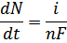
където N- броя на молoвете, i –токът, n – броят електрони за 1 mol, F=96484,55 C/mol- константа на Фарадей.
Възстановяването на кислорода върху работния електрод (WE) е изобщо сложен процес който протича през няколко стадия. Полярограмата има вида показан на Фиг.1. Тя се състои от две вълни, първата от които съответства на двуелектронния процес:
O₂ + 2e⁻ + 2H₂O H₂O₂ + 2HO ⁻
а втората (при потенциали по-отрицателни от -0,8V) отразява дву-електронната редукция на водородния пероксид:
H₂O₂ + 2e⁻ 2HO⁻
На практика обаче, се оказва възможно процесът да бъде описан от едно сумарно уравнение на 4-електронно възстановяване:
O₂ + 4e⁻ + 2H₂O 4 HO ⁻
чиито ток отговаря на сумата от крайните токове на двата стадия.
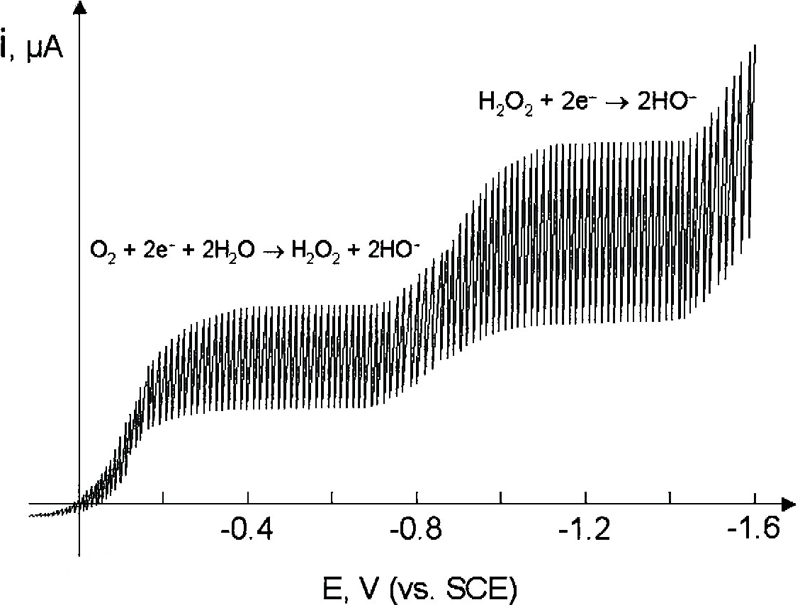
Фиг.1. Полярограма на кислородна редукция върху DME.

С развитието на полярографската техника, съществени промени претърпяха и схемите за регистрация на кислорода. Първоначалните конструкции използващи DME бяха модифицирани с твърдотелни работни електроди от сребро (Ag) злато (Au) или платина (Pt). Тяхното широко разпространение се дължи на редицата удобства които предлагат в сравнение с живака (на първо място по-висока химична и биологична инертност, за разлика от токсичния Hg).

При тези електроди обаче, се налага да се отстрани неблагоприятното влияние на нестабилността на приелектродния дифузионен слой За тази цел се използват въртящи се електроди които осигуряват постоянни стационарни условия и минимална дебелина на слоя. Освен това, трябва да се обърне внимание, че повърхността на твърдите електроди не се обновява в процеса на измерването както при DME. Това оказва влияние върху процеса на възстановяване поради образуването на различни повърхностни съединения.

2.2.Волтамметричен анализ.
В зависимост от химичната природа на участващите вещества, състава на електролита и материала на електрода, електрохимичната реакция изисква определена енергия на активация. За всяко вещество съществува дадена минимална стойност на потенциала на електрода при, който реакцията започва да тече с измерима скорост. Зависимостта на тока (напр. катодния, т.е. на възстановяване) от потенциала е показана схематично на фиг.2. Тя се нарича полярографска вълна и както се вижда има S-образна форма като в някакъв интервал на потенциала токът се мени от 0 до пределната стойност i_{l}.
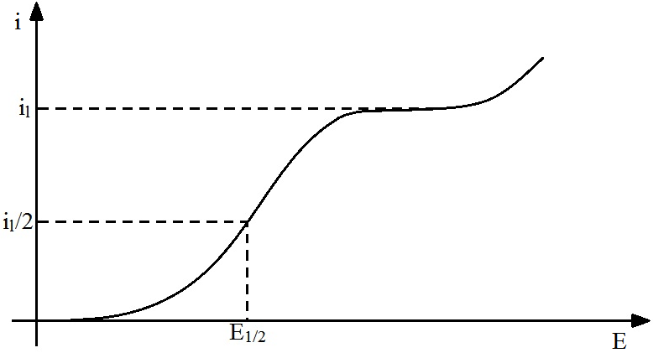
Фиг.2. Волтамограма на кислородна редукция върху въртящ се платинов електрод.

Положението на кривата се описва от т.нар. потенциал на полувълната (E_{1/2}) съответстващ на половината от i_{l}. За разлика от потенциала на началото на процеса и потенциалите на платото, E_{1/2} не зависи от концентрацията на аналита или размесването на разтвора и се явява константа, характеризираща даденото вещество. Платото отговаря на насищане на реакцията, при което всички молекули от разтвора достигнали до електрода се възстановяват. При тези условия големината на тока зависи вече не от скоростта на електрохимичната реакция, а от процесите на пренос на веществото. По-нататъшното увеличение на потенциала води до ново нарастване на тока, свързано възстановителна реакция на друго вещество от разтвора с по-отрицателен потенциал на възстановяване. Ясно е, че по такъв начин е възможно да бъде определяно качествено (по E_{1/2}) и количествено (по i_{l}) наличието на различни вещества в разтвора.
Както и при много други методи, изследването на една електрохимична система обикновено се извършва като се поддържат постоянни определени параметри на системата и се следи нейното поведение при промяната на една контролирана величина. От гледна точка на електричните променливи например, могат да се разглеждат най-общо два типа измервания:
1) потенциометрични, за които i = 0 и потенциалът Е се определя като функция на концентрацията. Поради липсата на фарадееви процеси в този случай потенциалът зависи предимно от термодинамичните свойства на системата;
2) амперометрични, при които се изследва зависимостта на тока от промените в състоянието на клетката при прилагането на някакво въздействие (напр. стъпалообразно изменение на потенциала).
По-широко разпространение са получили такива методи, при които потенциалът на работния електрод следва предварително зададена програма. Той може да се поддържа постоянен или да се мени с времето по определен начин (стъпално, импулсно, осцилиращо, линейно и т.н.), а токът се измерва като функция на времето или потенциала.

2.3.Амперометричен електрод на Кларк.

Може да се каже, че повечето от рутинните електрохимични техники за определяне на кислорода са ориентирани към използването предимно на амперометричен вариант. Регистрацията на кислородната концентрация става посредством измерване на тока през електрохимичната клетка при постоянно подадено напрежение върху WE равно на потенциала на възстановяване на кислорода.
Особено внимание трябва да се обърне на класическия „електрод на Кларк” [14], който революционизира експериментите свързани с кислородното отделяне при фотосинтезата. През 1956 г. Кларк пръв предложил да се куплира газопроницаема мембрана с електрохимичен платинов електрод, чувствителен към кислород, разделени от тънък слой индиферентен електролит (фиг.3). За проникването на кислорода през мембраната и насищането на електролита са необходими от 3 до 15 сек., което обуславя забавянето на измерването.
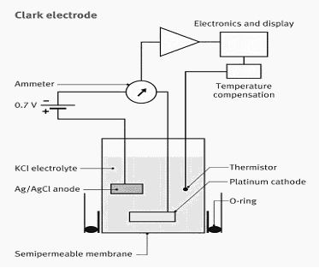
Фиг.3. Принципна схема на установка за измерване на съдържанието на кислород в течна фаза с електрод на Кларк.
От друга страна, на основата на кларковия амперометричен електрод, П.Жолио (P.Joliot) [15] е разработил електрохимичен метод за регистрация на бързите изменения в кислородното отделяне при фотосинтезата. Характерно за конструкцията на неговата клетка е голямата площ на катода, предизвикваща значителна автоконсумация. При малък обем на разтвора това води до бързо изчерпване на кислорода, поради което системата реагира практически на скоростта на кислородната продукция. Така става възможно да се определи не само стационарното количество кислород, но и това отделено при подаването на кратки възбуждащи светкавици.

2.4.Галваничен кислороден електрод.
Един доста разпространения вариант на кислороден датчик се реализира с помощта на галваничен елемент (англ. galvanic cell). Това е електрохимична система състояща се от метален електрод - катод (най-често от благороден метал) и оловен анод потопени в разтвор на калиева основа. Системата е в състояние да произвежда ток в присъствието на кислород. Големината на тока зависи линейно от концентрацията на кислорода в средата. Нейното широко използване се дължи на преимуществото, че не е необходимо захранване и поддържането й е просто. Концентрацията на кислорода в газовите смеси влияе на срока й за годност, затова времето за употреба понякога се задава в спецификациите с размерност „% часове”. Ако например срока за експлоатация е 200 000 часа, това означава, че в атмосфера на чист кислород датчикът ще работи без проблеми приблизително 3 месеца, а в атмосферен въздух — около 15 месеца. Средната продължителност на живот на елемента в нормални условия е примерно една година, в продължение на която обаче трябва да се провежда редовна калибровка.

3. Биохимични и медицински изследвания свързани с количественото определяне на кислородното съдържание.

В медицината съществува метод изграден на основата на електрохимичните датчици за определяне на артериалната кислородна концентрация. Този метод е известен под названието transcutaneous monitoring (TCM). Методът измерва артериалното pO₂ посредством дифузията на кислород през кожата, явление открито от Герлах [16]. Установено било, че при локално нагряване на кожата, след достигане на равновесие измереното на повърхността, pO₂ съответства на артериалното налягане на кислорода. От своя страна то е пряко свързано с кръвното налягане, т.е. налягането което кръвта упражнява върху стените на кръвоносните съдове.
От уравнението за идеалния газ: p_{i}V = n_{i}RT се вижда, че парциалното налягане на газа X_{i} е пропорционално на моларната му концентрация, т.е:
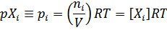
При налягания близки до атмосферното, уравнението може да се счита в сила и за pO₂ и pCO₂. Методът позволява презкожно да се следи концентрация на газовете в периферните съдове , което за редица заболявания е ценна диагностична информация. Важно условие за адекватното съответствие между артериалното pO₂ и измереното върху повърхността на кожата tcpO₂ е насищането с кръв на съдовете (хиперемия) в областта на датчика. Това става чрез поддържане на постоянна локална вазодилация (съдоразширение). Тя може да бъде причинена както от химични агенти предизвикващи иритация (възбуждане), така и посредством нагряване до 42^{о} – 43^{о} С, като втория начин е за предпочитане. Така се постига максимален кръвен ток в този участък от кожата, което води до изравняване на pO₂ в артериалните и венозни окончания на капилярите - артериализация.
Детектиращата част на комбинираните O₂/CO₂ ТСМ прибори за транскожно детектиране на дифундиралите газове (tcpO₂, tcpCO₂) съдържа следните основни възли: 1) твърдотелен газов потенциометричен CO₂ датчик, 2) амперометричен кислороден електрод (кларков тип), състоящ се от платинов катод и сребърен анод покрити с газ-пропусклива мембрана задържаща електролита между тях, 3) полупроводникови елементи за нагряване и отчитане на температурата. Тези елементи са поместени в общо метално тяло, обхванато от метален корпус снабден с маншета за прилепване към кожата (фиг. 4).
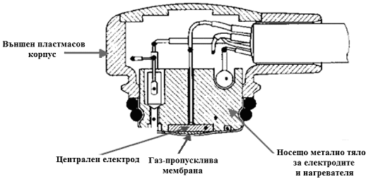
Фиг.4. Устройство на измерителна глава за едновременно определяне на pO₂ и pCO₂ на фирмата “Radiometer-Copenhagen”.
Усъвършенстването на твърдотелните микроелектронни технологии, позволиха в един общ чип с миниатюрни размери да бъдат интегрирани различни сензорни елементи като например йон-селективни и pH електроди, датчици за O₂ и CO₂ и т.н. Един от най-известните производители на подобна специализирана апаратура е датската фирма “Radiometer-Copenhagen”Ltd.

Предварителни експериментални резултати
В Институт по електроника на БАН са проведени експериментални измервания на дифузията на кислород през кожата чрез полярографски метод с използване на кислороден монитор ТСМ-2 от фирма “Radiometer-Copenhagen ”, използващ датчик на Кларк с платинов катод и сребърен анод. Мембраната на електрода е в директен контакт с кожата, която се нагрява до температура около 40-43⁰С. Под действие на температурата кислородът в капилярните съдове дифундира в епидермиса, а след това и в електролитната клетка, където и става измерването. Значението на налягането на кислорода в кръвта, измерено презкожно (t_{с}рО₂) съответства на величината на артериалното рО₂. Грешкитe в измерването на величината на t_{с}рО₂ зависят от дебелината на кожата, подкожния кръвоток, физиологичните фактори, влиящи върху доставката на О₂ към повърхността на кожата (намален сърдечен дебит, артериалното налягане, централна вазоконстрикция), физическо и емоционално натоварване. С тази цел за намаляване на грешките в измервания на t_{с}рО₂ датчикът на прибора се разполага на повърхността на кожата в местата с високо капилярно налягане (като например ръцете, дланите).
Първоначално е проведено измерване на началната концентрация на кислорода в кожата, която е била около 20 мм жив.ст., което се явява началната точка, от която започва повишаване на концентрацията на кислорода под топлинно въздействие. Локалната температура в зоната на въздействие се повишава с помощта на нагревател, вграден в датчика. При продължителност на въздействието от 10 мин. е измерена температура 40°С и ръст на локалната концентрация на кислорода в зоната на нагряването 1,8 пъти (измерено е 36 мм жив.ст. ). При температура 43°С ръстът на локалната концентрации на кислорода в зоната е повече от 2 пъти и достига величина 44 мм рт.ст. Ограничението на температурата до 43°С е обусловено от денатурацията в биотъканите.
Така предложения метод за измерване на локалната концентрация на кислорода в кожата на основата на електрохимичните датчици позволява надежното й измерване и ще бъде използван в следващите експериментални изследвания .

ИЗПОЛЗВАНА ЛИТЕРАТУРА
[1] Alberts B., Johnson A.,Bray D., at al., Molecular Biology of the Cell, 4th ed., Garland Publishing, Inc., New York, 2002.
[2] Фотосинтез / Под ред. Говинджи. Москва: Мир, 1987 , 460 с.
[3] Bloch К., Cholesterol,Evolution of structure and function, Benjamin/Cummins, New York, 1985.
[4] Nelson D.and Cox M.M., Lehninger Principles of Biochemistry, 4th ed., W.H.Freeman and Co, New York, 2005.
[5] Lodish H., at al., Molecular Cell Biology,5th ed., W.H.Freeman and Co, New York, 2003.
[6] Mortimer R.G., Physical Chemistry 3rd ed., Elsevier, Academic Press, New York, 2008.
[7] Carey Fr.A., Organic chemistry, 4th ed., McGraw-Hill Comp.Inc., New York, 2000.
[8] Бончев П., Увод в аналитичната химия, София, Наука и изкуство, 1985.
[9] Harvey D., Modern Analytical Chemistry, McGraw-Hill Comp.Inc., New York, 2000.
[10] Bagotsky V.S., Fundamentals of electrochemistry, 2nd ed., John Wiley & Sons, Inc., Hoboken, NJ, 2006.
[11] Bard A.J.,Faulkner L.R., Electrochemical methods: Fundamentals and applications,
1st ed.,717pp., John Wiley & Sons, New York, 1980.
[12] Edmonds T.E., Chemical sensors, 326pp., Chapman and Hall, New York, 1988.
[13] Heyrovsky J., Chem. Listy, 16, 246, 1922
[14] Clark L.C., Trans. Am. Soc. Artif. Intern. Organs, 2, 41-48, 1956
[15] Joliot, P.. Photochem. rt: Photobiol. 8, 451(1968)
[16] Gerlach V., Arch.Anat.Physiol., 431-479, 1851

Благодарности.
Части от това изследване са финансирани по договор ДНТС-01/0006/2012
с Националния Фонд за научни изследования.

